钱家店跨断层流动水准监测场地基本情况
场地名称 | 钱家店 | 所跨断裂断层 |  | 牛角冲断裂 隶属：牛角冲断裂
所 在 地 | 安徽省霍山县三板桥乡钱家店村小学 |  |  | 标石类型 |  | 基岩点
测点坐标 | Q1：31°22′30″ 116°21′42″ Q2：31°22′16″ 116°22′01″  Q3：31°22′07″ 116°22′09″ |  |  |  |  |  | 海拔高程 | 110 m
建设单位 | 安徽省地震局 |  | 监测单位 |  | 安徽省地震局
起测时间 | 1985.4 | 资料变更 | 1992年场地测线优化，钱家店场地牛角冲4岩→牛角冲基5岩测线中间新建测点，测点重命名：牛角冲4岩为BMQ3、牛角冲基5岩为BMQ1、新建测点为BMQ2，测线方向更改，即测BMQ1→BMQ2测线和BMQ2→BMQ3测线。1992年6月测量时BMQ1点上、下标志错换。
场地概况 | 山坡与盆地边缘，测线沿柏油路布。3个基岩点2个测段21站，测线总长1.13公里。
地质概况 | 断层走向N75°W，倾向SW，倾角70°。上盘为褐黄色花岗岩及石英片岩，下盘为紫红色砂砾岩。右旋压性/张性。
备 注 | 图中箭头为水准测量往测方向。海拔高程由地图概略量取。
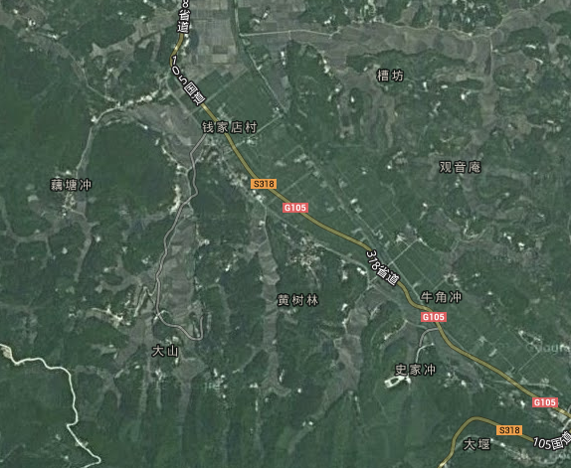
钱家店跨断层流动水准监测场地卫星图
Q3
S318
500m
黄树林
钱家店村
Q2
Q1
藕塘冲
牛角冲
G105
105国道
双音庵
史家冲
大堰
大山
钱家店水准

